Aufgabe zur Signalweiterleitung im Axon
Versuchsaufbau:
An einem Axon sind 2 Reizelektroden (RE1 und RE2) sowie 2 Messelektroden (ME1 und ME2) angebracht. Die Abbildung zeigt die Versuchsanordnung.
In Versuch 1 wird ein sehr kurzer, überschwelliger Reiz über RE1 gegeben.
In Versuch 2 wird ein sehr kurzer, überschwelliger Reiz über RE2 gegeben.
In den Diagrammen A-D ist durch eine schwarze Pfeilspitze der Zeitpunkt der Reizung angegeben.
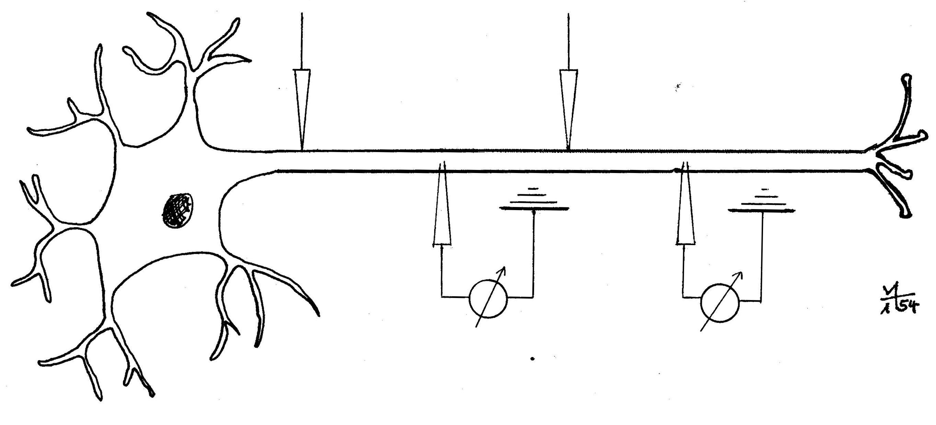
RE1 RE2

ME1 ME2

Aufgabe:
Im Folgenden sind vier Diagramme abgebildet, in denen der Zeitpunkt der Reizung durch eine schwarze Pfeilspitze angegeben ist.
Ordnen Sie begründet den Versuchen 1 und 2 je eines der Diagramme zu.

U in mV
t in ms
ME1

0

t in ms
ME2

0
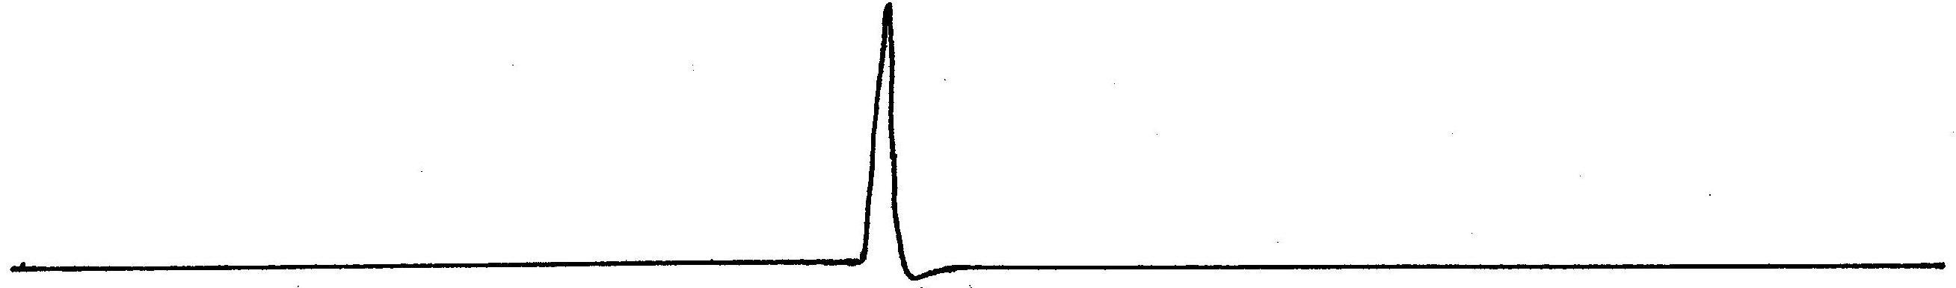
Diagramm A

U in mV
t in ms
ME1

0

t in ms
ME2

0

Diagramm B

U in mV
t in ms
ME1

0

t in ms
ME2

0

Diagramm C

U in mV
t in ms
ME1

0

t in ms
ME2

0

Diagramm D

Lösung:
Reizung mit RE1 passt zu Graph B, denn das Signal wandert Richtung Axonende und gelangt dabei zuerst zu ME1 und etwas später zu ME2.

Reizung mit RE2 passt zu Graph C, denn wenn keine Stelle des Axons in der Refraktärphase ist, dann wandert das Signal in beide Richtungen. Weil ME1 und ME2 von RE2 gleich weit entfernt sind, kommt das Signal bei beiden Messelektroden gleichzeitig an.

Hinweis: Ziemlich hohes Niveau, also kein Standard für normale Kurse, sondern eher für besonders interessierte Kurse bzw. zur Begabtenförderung

